知行实验室 COURSE ASSISTANT

知行课程助手功能操作手册
课程问答 模块导览 Python 代码评测与提交记录
适用对象 | 学生用户 教师演示人员 项目验收人员
文档版本 | 交付版 1.0
编制日期 | 2026 年 10 月

学习 实践 反馈 改进

一 文档用途
本手册说明知行课程助手当前交付版本的主要功能和操作顺序。读者完成阅读后，可以使用 AI 课程助手提问，选择项目模块，提交 Python 文件，查看自动评测、AI 点评、代码相似度结果和本机提交记录。

二 使用前准备
检查项 | 要求 | 确认方式
浏览器 | 建议使用新版 Edge 或 Chrome | 能够正常打开项目首页
后端服务 | 默认地址为 http://127.0.0.1:8000 | 页首圆点显示绿色
AI 服务 | 服务器已配置 Spark API Key | 聊天区显示课程助手在线
评测文件 | 单个扩展名为 py 的文件且不超过 500 KB | 文件选择后显示名称和大小

页首状态圆点用于检查后端连接。绿色表示服务正常，红色表示当前无法连接；点击圆点可重新检查。该圆点没有文字标签，但保留鼠标提示和无障碍说明。
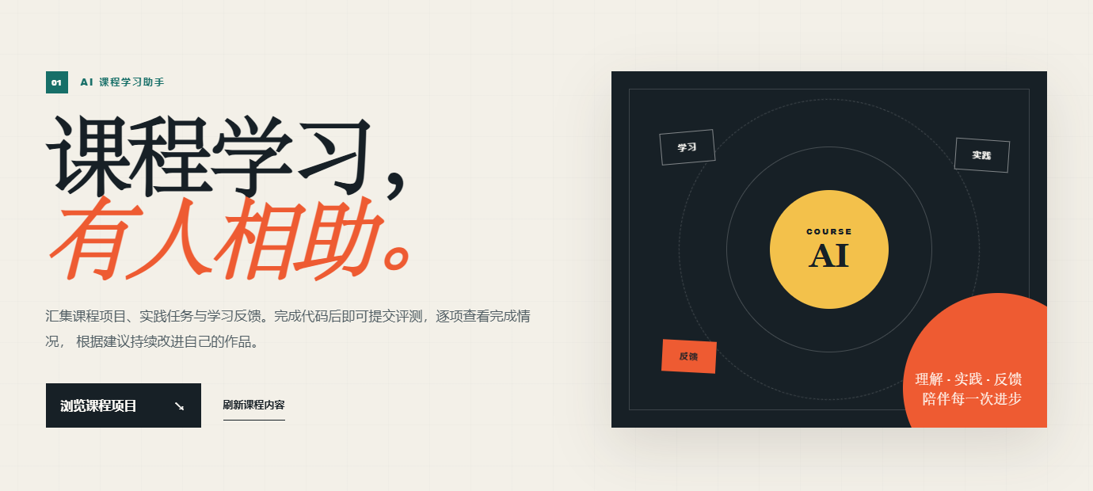
图 1 课程助手首页与课程主题入口

三 页面操作顺序
页面按学习流程自上而下排列。推荐先使用课程助手梳理问题，再选择项目模块，阅读知识导览，最后进入项目评测区提交代码。
1. 课程首页用于了解项目定位，并可通过浏览课程项目跳转到模块列表。
2. AI 课程助手用于课程知识、代码思路、实验问题和学习方法问答。
3. 项目代码评测区域从后端注册表读取模块，新增后端案例后自动增加入口。
4. 模块知识导览在选择模块后自动生成不超过 100 字的知识点介绍。
5. 项目评测区提供文件上传、评测结果、CSV 导出和提交历史。

四 使用 AI 课程助手
1. 在输入框中填写课程或学习相关问题，也可先选择制定学习计划、学习代码排错或检查知识理解。
2. 点击发送后等待回复。助手会优先给出思路、提示、检查步骤和追问，不直接代写完整作业。
3. 选择项目模块后，聊天工具栏会显示当前模块，后续回答会结合该模块的课程背景。
4. 点击删除聊天记录可清除当前浏览器中的对话上下文，不会删除代码提交记录。
聊天记录保存在当前浏览器的 IndexedDB 中，最多保留 30 条显示消息；发送到后端时只携带最近 20 条。更换浏览器、清理站点数据或使用隐私模式会导致记录丢失。
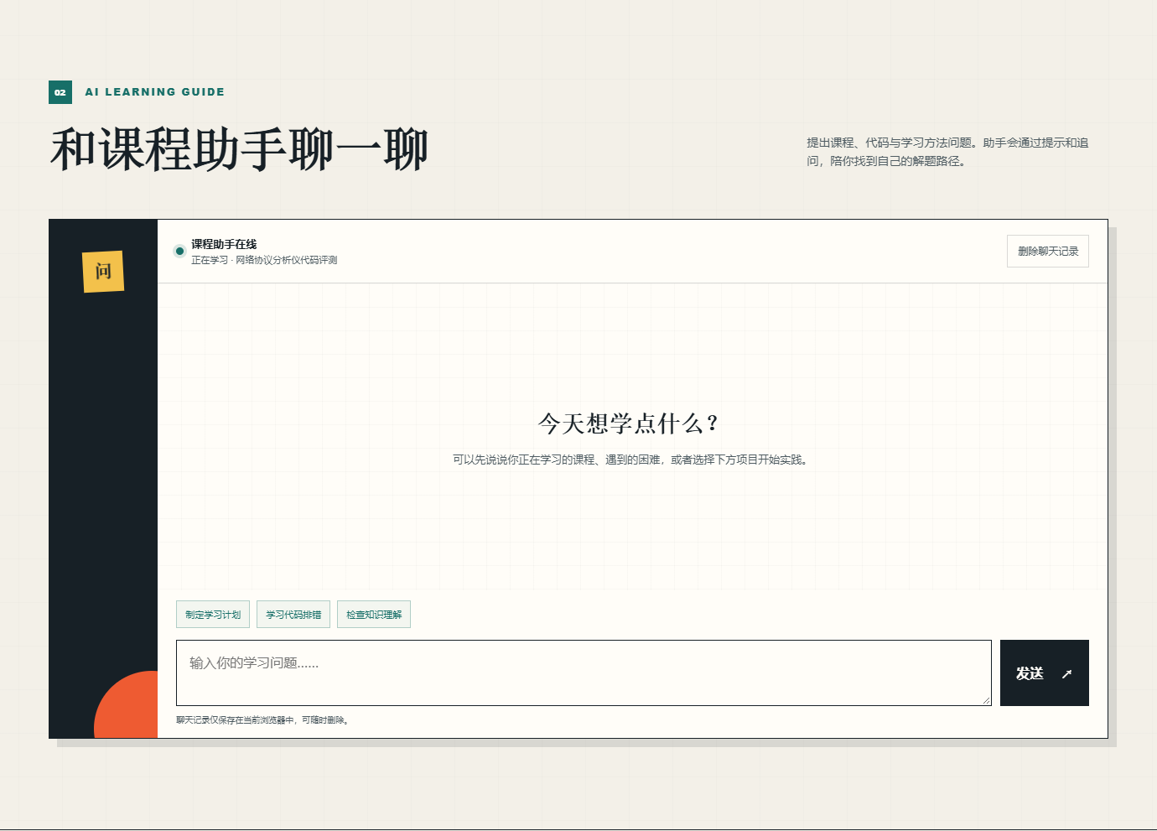
图 2 AI 课程助手问答区域

五 选择项目模块
1. 滚动到项目代码评测区域，查看当前已注册模块。
2. 点击网络协议分析仪代码评测卡片，页面会展开项目评测区。
3. 等待模块知识导览完成加载。导览内容最多 100 字，用于概括目标、核心知识点和实践提示。
4. 需要切换模块时，返回项目卡片区并选择其他入口。
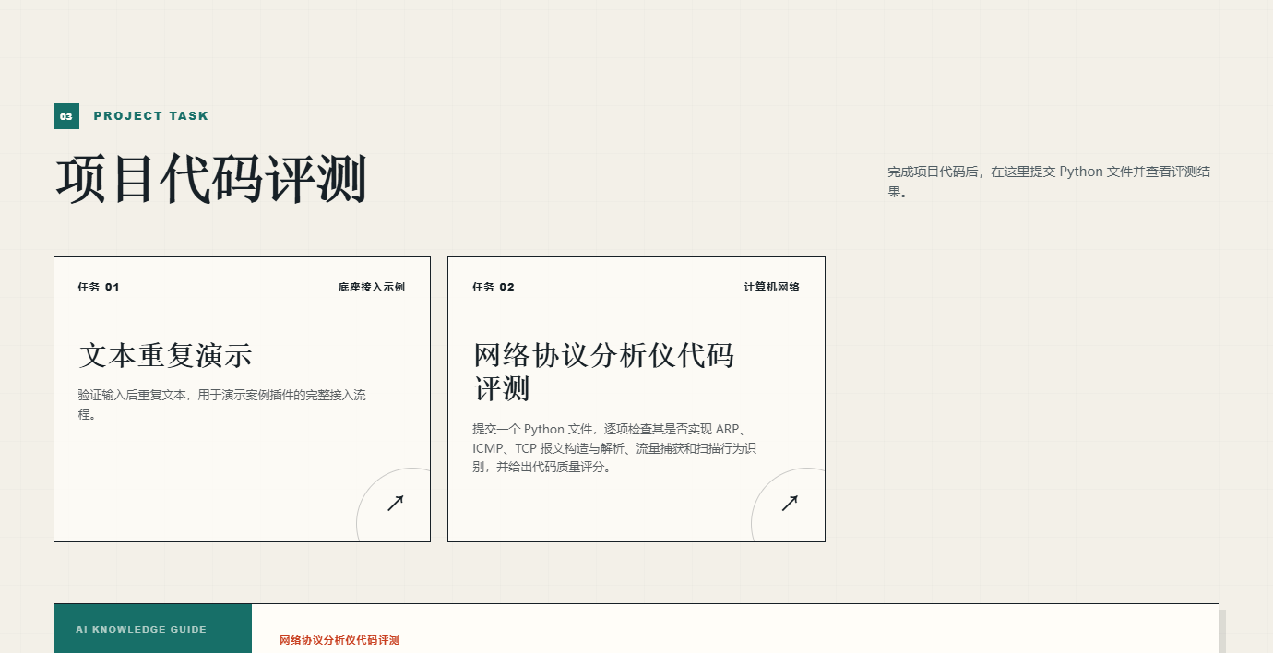
图 3 动态生成的项目模块入口

六 提交 Python 文件
1. 在项目评测区点击选择或拖入 Python 文件。页面只接受一个 py 文件，最大 500 KB。
2. 确认文件名称和源码预览。浏览器与后端都会再次校验扩展名、大小和内容。
3. 点击提交并评测。后端使用 AST、tokenize 和静态规则分析源码，不会 import 或执行学生代码。
4. 等待页面出现评测结果。提交失败时，根据页面错误信息修正文件后重新提交。
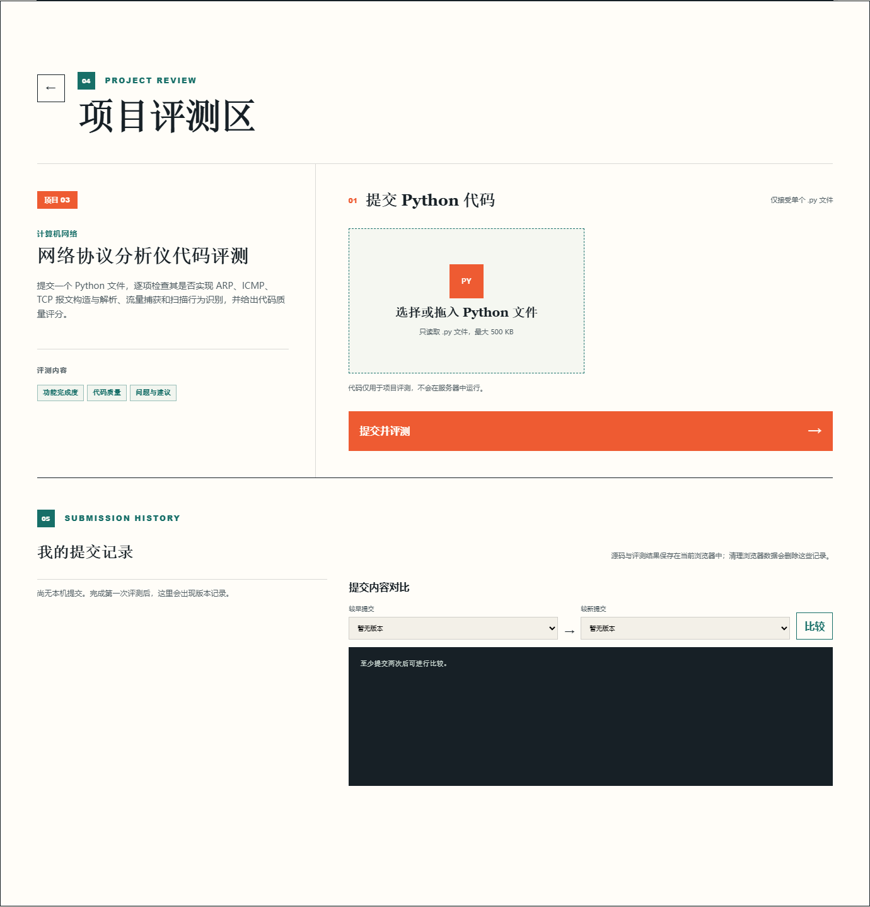
图 4 案例 3 文件上传和提交记录区域

七 查看评测结果
案例 3 总分为 100 分。功能覆盖占 80 分，PEP8 规范占 10 分，模块化程度占 10 分。若与其他学生在同一案例中的历史源码高度相似，系统会按规则扣减总分。
结果区域 | 说明 | 操作
评分概览 | 显示总分、通过率、通过项数、功能得分、规范得分、模块化得分和相似度 | 先判断整体完成情况
功能检查 | 逐项检查 ARP、ICMP、TCP 构造与解析、抓包、异常识别和结构化输出 | 展开未通过项目查看证据与建议
代码质量 | 显示 PEP8 与模块化评分依据 | 点击卡片展开详细说明
问题与改进建议 | 列出问题级别、行号、规则和修复建议，并生成 100 字以内 AI 点评 | 优先处理影响功能的项目
导出评测结果 | 将标准化结果下载为 CSV | 点击右上角导出按钮

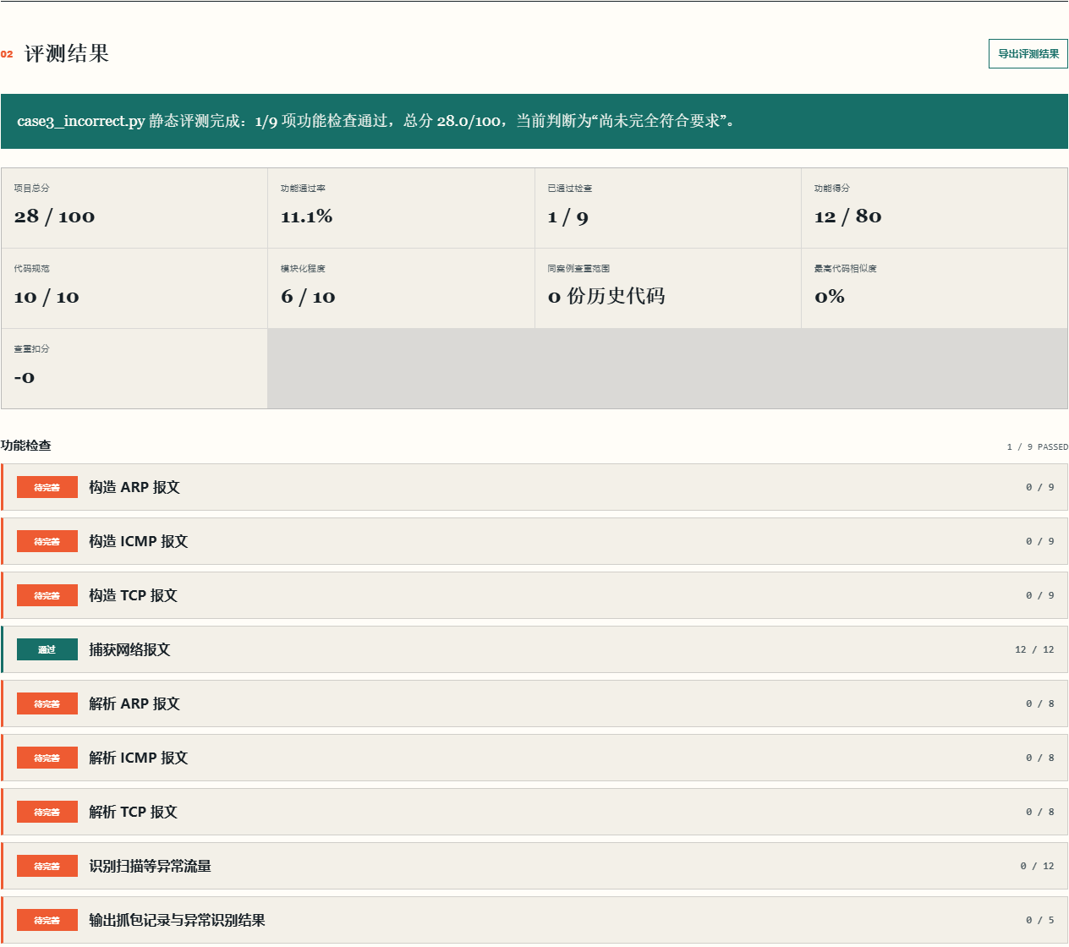
图 5 评测概览与功能检查示例

八 理解代码相似度结果
系统按 case_id 分类保存后端源码，并排除同一 student_id 的个人历史版本。默认相似度达到 85% 时开始扣 10 分，100% 相同时最多扣 30 分。少于 40 个有效代码标记的短代码不参与自动判定。
- 最高代码相似度表示本次源码与其他学生同案例历史源码的最高匹配程度。
- 同案例查重范围表示参与比较的历史提交数量。
- 查重扣分显示实际从原始得分中扣除的分值。
- 自动结果只说明代码结构相似，不能单独作为学术不端结论，正式教学应由教师复核。
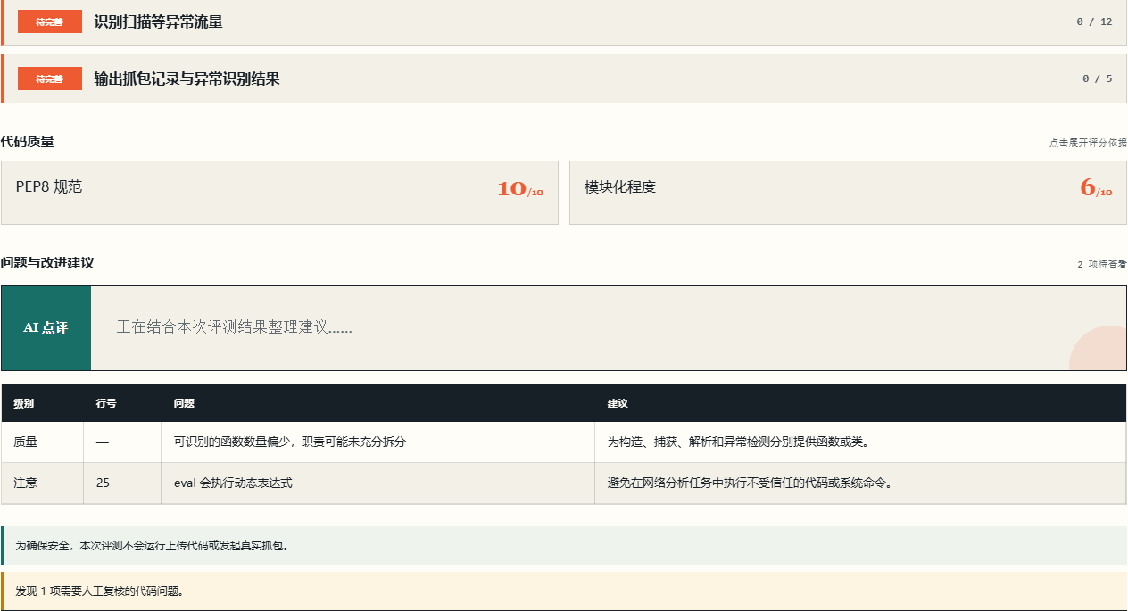
图 6 代码质量 问题建议与 AI 点评示例

九 查看提交记录和版本差异
1. 每次成功评测后，浏览器会保存源码、文件名、提交时间、评测结果和 request_id。
2. 点击时间线中的历史提交，可以重新查看当时的评测结果。
3. 至少提交两次后，在提交内容对比中选择较早提交和较新提交，再点击比较。
4. 版本差异仅保存在当前浏览器；清理浏览器站点数据后无法恢复。

十 演示建议
仓库提供两份案例 3 测试代码，可用于演示通过与未通过状态。
backend/testcase/case3_correct.py
backend/testcase/case3_incorrect.py

1. 先上传错误示例，说明功能缺失、质量问题和 AI 改进建议。
2. 再上传正确示例，比较功能通过率、总分与分项证据。
3. 完成两次提交后演示版本差异。
4. 如需演示查重，应使用不同浏览器身份提交高度相似代码，并说明教师复核要求。

十一 常见问题
现象 | 可能原因 | 处理方法
状态圆点为红色 | 后端未启动或地址配置错误 | 启动后端并点击圆点重新检查
课程助手不可用 | Spark API Key 未配置或上游请求失败 | 由管理员检查服务端环境变量和网络
无法选择文件 | 扩展名不是 py 或文件超过 500 KB | 选择符合要求的单个 Python 文件
评分与预期不同 | 静态规则无法识别动态生成或特殊封装 | 展开证据并由教师人工复核
历史记录消失 | 浏览器站点数据被清除或更换浏览器 | 原型版无法恢复，应重新提交

十二 数据与安全说明
- 上传源码只用于静态评测和同案例相似度比较，Web 服务不会执行代码或发起真实抓包。
- AI 代码点评只接收结构化评分和问题摘要，不接收学生源码。
- API Key 只保存在服务器运行环境中，不进入浏览器缓存或前端源码。
- 正式教学部署应增加登录鉴权、源码保留期限、访问控制、磁盘加密和申诉流程。

